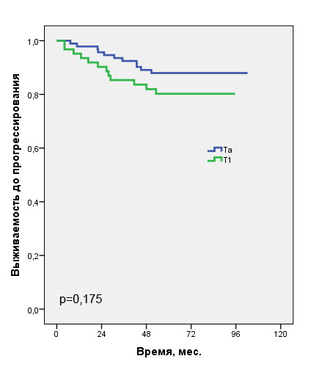

Рисунок 5 . Выживаемость до прогрессирования в зависимости от категории рТ, установленной при пересмотре

